# 一 Linux 概要

## 1 安装

### 1.1 安装步骤

一般我们使用虚拟机来安装Linux，常见的虚拟机软件是 VMWare，这里我们使用CentOS7来作为安装示例。

打开VMWare10以上版本，新建虚拟机，一切按照默认设置即可。

注意：新手在安装Linux时，最好不选择最小化安装，安装图形化界面。

1. 点击虚拟机顶部导航-文件-新建虚拟机
2. 选择默认的推荐
3. 选择默认程序安装的光盘映像
4. 虚拟机名称（随便起），文件位置（即系统安装到哪里--自己手动选择）
5. 最大磁盘大小（虚拟机系统可用空间）全部默认即可
6. 自定义硬件--设置内存、网络等
7. 进入系统安装环节：将显示的黄色区域全部点开调整即可。

这里注意新手不要选择最小安装：

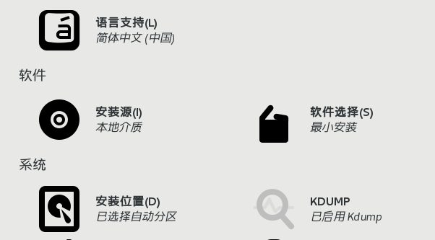

点开后修改为：

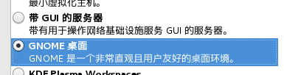

在安装时，设置下root账户的密码即可。

### 1.2 Ubuntu分辨率过小问题

我们使用VMware安装Ubuntu时，系统分辨率过小，解决这个问题的办法的是重新安装 虚拟机 下的 VMware Tools。

但是很多情况下这个安装按钮是灰色的，解决办法：

1 挂载镜像文件，虚拟机->设置->硬件->CD/DVD.右边“连接”下面选择“使用IOS镜像文件”，浏览选择VMware目录下面linux.iso

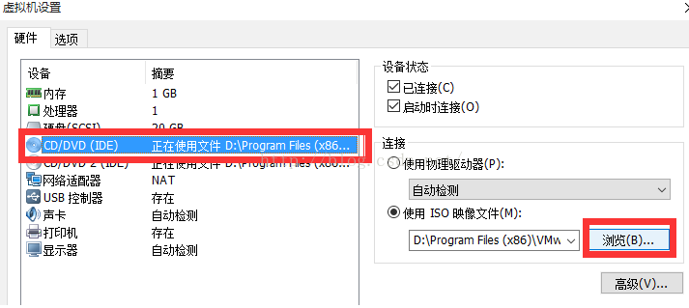

2 挂载成功后，在虚拟机右下角cd/dvd,图标上单击选择“连接“。这样我装的CentOS7桌面就能看到光盘文件了

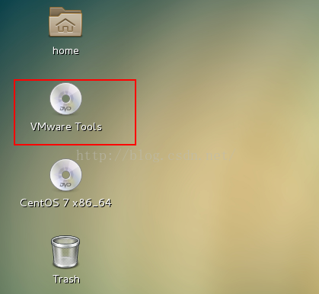

3 打开光盘文件，文件夹中有名字为VMwareTools............tar.gz的压缩包，点击上面的解压缩按钮"extract",浏览选择需要解压到的目录，这里选择的的是home/documents目录,开始解压。

4 打开终端界面，输入cd documents/vmware-tools-distrib 回车，再输入sudo ./vmware-install.pl 回车，以后可能需要输入 yes,一直回车，重启虚拟机。

这时候就可以通过VMware的自适应客户机大小来改变分辨率问题。

## 2 Linux目录

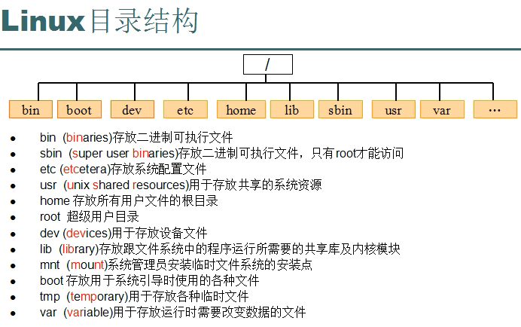

**/**

根目录：一般根目录下只存放目录，在Linux下有且只有一个根目录。当你在终端里输入“/home”，你其实是在告诉电脑，先从/（根目录）开始，再进入到home目录。

**/bin、/usr/bin**

可执行二进制文件的目录，如常用的命令ls、tar、mv、cat等。

**/usr**

应用程序存放目录，/usr/bin 存放应用程序，/usr/share 存放共享数据 /usr/local:

存放软件升级包。

/usr/share/doc: 系统说明文件存放目录。

/usr/share/man: 程序说明文件存放目录。

/root

系统管理员root的家目录。

**/etc**

系统配置文件存放的目录，不建议在此目录下存放可执行文件，重要的配置文件有 /etc/inittab、/etc/fstab、/etc/init.d、/etc/X11、/etc/sysconfig、/etc/xinetd.d。

**/home**

系统默认的用户家目录，新增用户账号时，用户的家目录都存放在此目录下，~表示当前用户的家目录，~edu 表示用户 edu 的家目录。

/lib、/usr/lib、/usr/local/lib

系统使用的函数库的目录，程序在执行过程中，需要调用一些额外的参数时需要函数库的协助。

/sbin、/usr/sbin、/usr/local/sbin

放置可执行命令，如fdisk、shutdown、mount 等。与 /bin 不同的是，这几个目录是给系统管理员 root使用的命令，一般用户只能"查看"而不能设置和使用。

/tmp

一般用户或正在执行的程序临时存放文件的目录，任何人都可以访问，重要数据不可放置在此目录下。

/srv

服务启动之后需要访问的数据目录，如 www 服务需要访问的网页数据存放在 /srv/www 内。

/var

放置系统执行过程中经常变化的文件，如随时更改的日志文件 /var/log， /var/log/message

所有的登录文件存放目录，/var/spool/mail：邮件存放的目录，/var/run:程序或服务启动后，其PID存放在该目录下。

## 3 路径

绝对路径

从/目录开始描述的路径为绝对路径，如：

cd /home

ls /usr

相对路径

从当前位置开始描述的路径为相对路径，如：

cd ../../

ls abc/def

.和..

每个目录下都有.和..

. 表示当前目录

.. 表示上一级目录，即父目录

根目录下的.和..都表示当前目录

## 4 命令行字体大小修改

ctr+shit+= 放大字体

ctrl+- 缩小字体

# 二 命令概述

## 1 命令格式

格式： comman [-options] [parameter] []表示可选

格式： 命令 -选项 参数

示例： ls -l /usr

参数：

-l 即：long，

-a 即：all，

-t 即：time，

命令、选项、参数之间用空格隔开

## 2 常用命令

ls 显示当前目录下的文件与文件夹名

ls 显示当前目录下的文件

ls -l 以行列表方式查看文件

ls /bin 查看根目录下的bin文件夹下的东西（绝对路径）

ls Documents 查看Documents文件夹下的东西（相对路径）

ls -a 显示隐藏文件

ls -l -h 文件大小以合适的单位显示

ls *.txt 显示以txt为后缀的文件

ls *.*

ls *.t?t 显示所有以 .t任意字符t 结尾的文件

*表示任意个字符

？表示单个字符

ls *.t[xn]t 显示txt，tnt后缀文件

ls *.t[a-f]t 显示tat 到 tft 中所有的后缀的文件

ls \*a 文件名有*需要转义

可以将所有命令合并书写：ls -lah

pwd 显示当前目录路径

cd 进入文件夹

cd . 进入当前路径

cd .. 回到当前路径的上级目录

cd / 回到根目录

cd - 回到上次执行命令的目录

cd ~ 进入当前用户的家目录

cd后面可跟绝对路径，也可以跟相对路径。如果省略目录，则默认 切换到当前用户的主目录。如果路径是从根路径开始的，则路径的 前面需要加上 “ / ”，如 “ /mnt ”，通常进入某个目录里的文件 夹，前面不用加 “ / ”。

clear 清屏

tab 自动补全

touch 创建文件

上下键 历史命令

su 用户名 选择用户 普通用户命令行前缀是 $ root用户前缀是#

mkdir a/b 如果没有a文件夹，那么就无法创建b文件夹 mkdir -p a/b可以解决

rm -r 删除文件、文件夹，但是不能递归删除内部文件

rm -rf 删除文件夹

## 3 帮助文档

Linux的命令包括两种：

内部命令： Shell解析器的一部分，如 cd pwd help；

使用 help + 命令，如 help cd 可以查看帮助文档

外部命令： 独立于Shell的程序，如 ls mkdir cp

使用 man + 命令，如 man ls 可以查看帮助文档

其实外部命令就是外部来操作了Linux底层的库、命令后调用的CPU。

常见命令： ls --help 一般是linux命令自带的帮助信息

## 4 manual

man是linux提供的一个手册，包含了绝大部分的命令、函数使用说明。

例： man ls

man 2 printf

man中各个section意义如下：

Standard commands（标准命令）

System calls（系统调用，如open,write）

Library functions（库函数，如printf,fopen）

Special devices（设备文件的说明，/dev下各种设备）

File formats（文件格式，如passwd）

Games and toys（游戏和娱乐）

Miscellaneous（协定等如：档案系统、网络协定、environ全局变量）

Administrative Commands（管理员命令，如ifconfig）

man是按照手册的章节号的顺序进行搜索的。

man设置了如下的功能键：

功能键 功能

空格键 显示手册页的下一屏

Enter键 一次滚动手册页的一行

b 回滚一屏

f 前滚一屏

q 退出man命令

h 列出所有功能键

/word 搜索word字符串

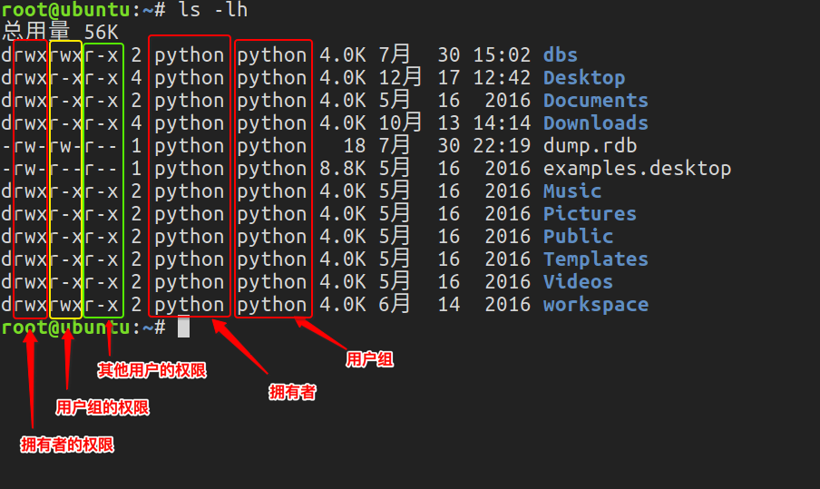

注意：实际上，我们不用指定第几个章节也用查看，如 man ls